Бесплатные вебинары по вопросам охраны труда и предотвращению несчастных случаев на производстве
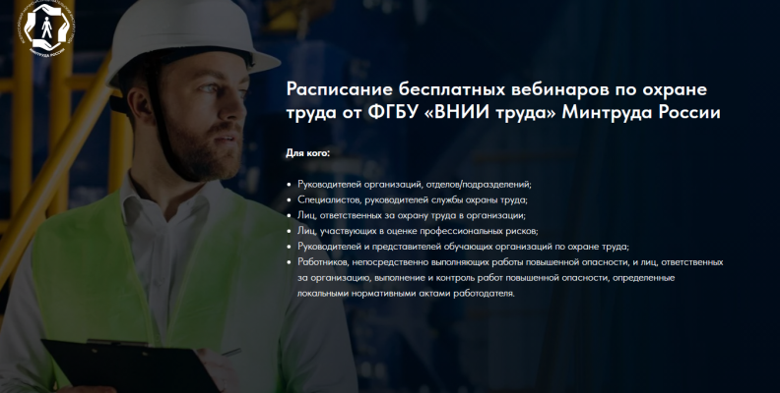

В рамках общественно-просветительской кампании «Здоровье. Ответственность. Труд», организованной ФГБУ «ВНИИ труда» Минтруда России при поддержке Минтруда России, в сентябре 2023 года пройдут бесплатные информационно-просветительские вебинары:
7 сентября в 11:00 - онлайн-вебинар на тему «Электронная платформа по охране труда, эффективная помощь микропредприятиям»;
15 сентября в 09:00 - онлайн-консультации экспертов на тему «Анализ несчастных случаев – пять принципов к предотвращению смертельных несчастных случаев».
Материалы вебинаров (темы, расписание, информация о спикерах и экспертах) можно найти на сайте ФГБУ «ВНИИ труда» Минтруда России, регистрация на вебинары по ссылке: https://training.vcot.info/.
Контактные телефоны: 8(495) 917-75-58, 8(495) 917-49-92.

Количество подключений к мероприятию может быть ограничено.

